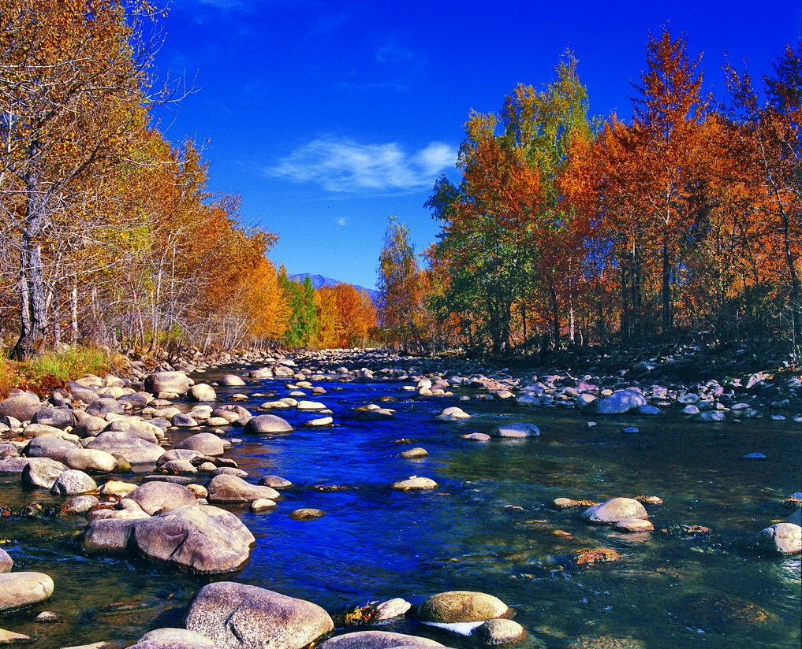
苏州老年大学万寿宫诗友会
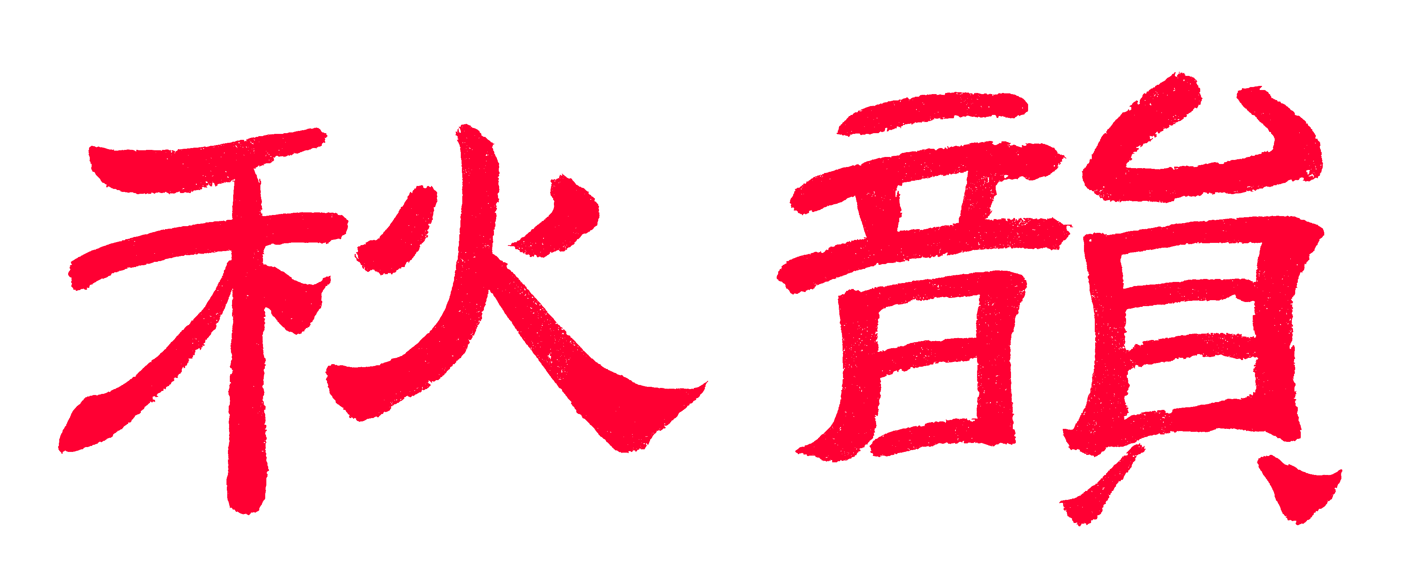电子版第24期

唐诗宋词元曲欣赏班主办
指 导 老 师 ：王立中 顾问：邢烈
本期责任编辑：江幼青（电子版）

：

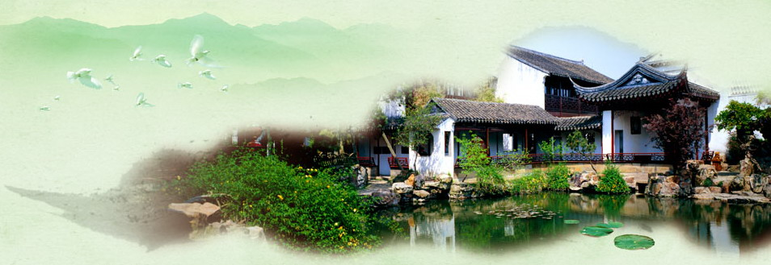
姑苏雅韵
：

公园即景 王立中
歌吭剑舞任娇潇，品啜谈天尽意聊。
百岁时光驰骏马，千年旧址育新苗。
韶华代代催人老，皓月朝朝伴晚潮。
矗地长身滋雨露，霜天众树绿云霄。

满庭芳· 太湖颂 侯国达
日月沉浮，碧波万顷，浪卷云水烟霞。白帆鸥影，撒网醉渔家。蓬岛花林叠岫，幽深处，风景清嘉。平湖岸，蓼汀沙渚，鱼鸟戏蒹葭。 堪夸，犹乐道，西施响屟，范蠡浮槎。育折桂英才，灵秀殊佳。广厦云霄直上，天宫里，玉帝惊嗟。长风劲，大鹏奋翼，领秀富中华。

青玉案·明月湾咏景 顾森

村前挺立参天树，历多少、风和雨。碧涧潺潺山后路。泼香花果，雪衣鸥鹭，戏浪湖中去。 小街古宅连华墅，坞里人家笑相语。喜看粮丰佳果富。一湾云水，万峰翠雾，都是盘桓处。

临江仙 · 大美昆曲 刘婉英

绮梦幽幽年六百，复苏又展娇颜。香飘南北静幽兰，孤芳曾自赏，低谷亦婵娟。 水袖水磨纨扇舞，一箫一笛缠绵。勾栏瓦舍正腔圆，牡丹依旧好，无愧曲中仙。

满庭芳· 太湖赞 卞业林

秋水澄清，波光潋滟，白帆点处渔舟。凝眸回首，古史涌心头。湖畔越吴征战，硝烟里、勾践沉浮。江湖阔，包容越相，神话直堪讴。 悠悠。甘乳汁，一方水好，百里人稠。赞钟灵毓秀，代出才优。往昔状元吴众，看今日、科技尤牛。天宫号，人才济济，贡献有苏州。

满庭芳· 游太湖国家湿地公园 杨自振

渺渺湖光，遥遥蓬岛，极目天水相连。荻黄芦白，相逐野凫欢。桔熟枫紅柿艳，星星点、野火初燃。黃花放，槿篱茅舍，总把素心牵。 波翻，游舫里，琴悠曲雅，笑语频传。看楼馆亭台，水映云环。莫是瑶池梵境，知何日移落人间。秋光醉，蟹肥鲈美，酣饮不思还。

周庄水景演出 杨自振

翩跹喜趁雨丝长，撒网尽收明月光。
梦幻入诗波影里，水乡怎不胜仙乡。

桃源行 · 苏州评弹 蒋海波

清韵潺潺乡土毓，洒落君池，一场江南雨。娴静啭莺声缕缕，金戈铁马萧萧曲。 优雅丝竹茶肆驻，造化人情，啼笑因缘录。水月云心听妙句，微酡微醉支颐趣。

朝中措 · 苏州核雕 蒋海波

奇刀一亮鬼工开，脱尽尘俗埃。光福虞山高手，粤乌橄榄嘉才。 苏黄弥勒，山高月小，清气徐来。赤壁核舟把卷，快哉轼也优哉。

武林春·游苏州园博园 江幼青

初见湖波凉意就，柳带夏风斜。博览容光自可夸，翠碧叹无赊。 车过横桥连水榭，处处濯清华。竹坞柴篱换旧家，妙境冠天涯。

长相思· 秋游平江路 尢龙

卖花声，吴侬声，一曲弹词缕缕情。姑苏秋气清。 水巷行，小桥行，黛瓦飞檐挂翠藤，吴歌荡桨迎。

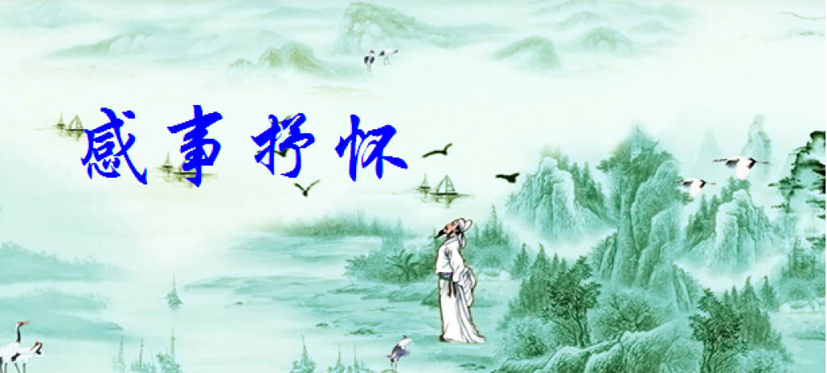

临江仙· 喜看神舟十一号赴太空之约 侯国达
白日飞升千古梦，桂开三度高讴。长风火箭送神舟。英雄豪气壮，浩宇乐重游。 奥秘无穷勤探索，天宫岁月悠悠。瑶台盛会任勾留。琼浆当自品，硕果献神州。

贺神十一赴太空之约 卞业林

此次英雄是景陈，天宫赴约暂栖身。
九霄料想新家处，应与嫦娥作近邻。
贺神舟十一号发射成功二首 陈铭诚

又见神舟腾远东，玉皇不迭迓天宫。
诸多星宿勤为宴，故友新朋叙太空。

景海翔鹏夏复冬，神舟再驾达苍穹。
嫦娥献舞家乡客，更饮吴刚酒一盅。

鹧鸪天·老屋拆迁感赋 江幼青

旦暮无休重械亢，毁房推壁起新墙。翻箱倒箧纷纷乱，赁屋寻居落落忙。
心踯躅，步仓惶，一朝迁拆自堪伤。何须卜筑仙乡地，颐养身安即梓桑。

会见久未谋面书画老师 刘婉英

二十年来无一字，今天愧进画师门。
如烟往事笑谈处，怎忘先生授笔恩。

赞散淡书房 蔡士道

诗华词丽韵铿锵，猎猎吟旌学社扬。
文字因缘成莫逆，风流唱诵悦书房。

青玉案·我与祖国同岁（新韵） 夏成明

祖国与吾迎同岁，庆华诞，人陶醉。鸟啭莺啼歌娓娓。遥疆遐域，五星旗赤，辉映关山美。 奠基勿忘先贤瘁，立马横刀驱魑魅。一片初心终不悔。长征接力，梦圆禹甸，赖倚鸿俦辈。

临江仙· 聚会感怀 刘廷友

威海飞临心绪涌，卅年岁月匆匆，学生事业各成功。闻知心慰藉，均在不言中。 五十行年‌天命晓，养生当重融通。期颐期许感情浓。其他岂足道，长寿论英雄。

念奴娇·才女杨绛 张香生

大家闺秀，雨风中来去，温文柔淑。才气斐然书卷气，名理至言常读。寡欲清心，笔耕不辍，素志追鸿鹄。挥毫捧卷，德容优雅如菊。 居室简陋寻常，安之若素，何计其荣辱。岁月蹉跎皆梦里，一任人生匆促。落尽繁华，回眸一笑，却是文坛玉。谦和之美，送人兰桂余馥。

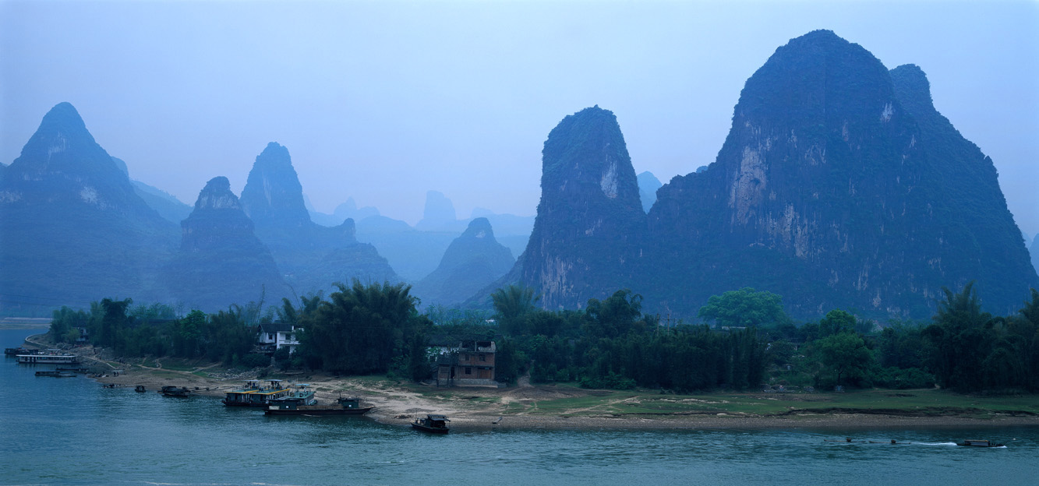
山河赞歌

：

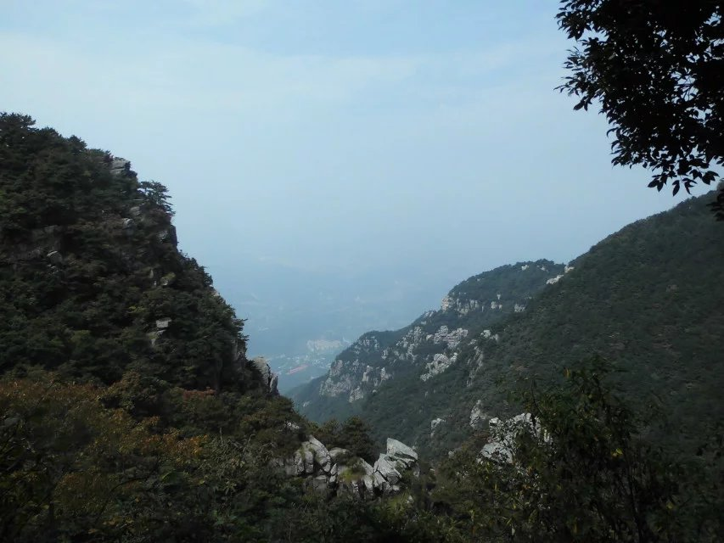
庐山锦绣谷 摄影 江幼青

小重山 · 庐山锦绣谷 江幼青

晓雾枝头沐紫云。流霞笼锦绣，起朝暾。天桥何处足惊魂。归鸿急，千壑万岩嶙。 风吹散氤氲。峰前人立尽，叹奇崑。新词一曲酒微醺。身如寄，还共众山亲。

满庭芳·游荷塘月色公园 顾森

盛夏晴光，荷风扑面，十里菡萏香稠。碧波青盖，凉气漫芳洲。满眼红情绿意，正飞过、蝶吻轻柔。清涟动，罗裙玉腕，双桨荡扁舟。 悠悠，花照影，盈盈碧水，掠过闲鸥。歩栈桥汀岸，且自停留。近看盆莲朵朵，竟勾起、无限乡愁。芸窗下，请濂溪笔，挥洒赋清流。

游浙江长兴农家乐 蔡士道

紫薇淡雅向人开，拔翠幽篁满岭栽。
阵雨每从峰顶始，凉风时送户扉来。
穿行石径游林海，小憩溪边亲水隈。
笑舞欢歌肴馔美，逍遥山野不思回。

初夏举家游苏州张桥湿地月季园 蔡士道

山偎水渚飞鸥鹭，蛙叫虫鸣出岸丛。
经雨尾鸢苞更紫，映阳野卉朵深红。
悠闲石径观花海，顾盼芳颜步彩虹。
拂面熏风香气劲，举家欢语乐融融。

长白天池飞瀑 尢龙

南来万里至关东，北去归鸿渡远崧。
四海龙涎银汉落，千寻雪魄紫尘冲。
琉璃直下鸣珠玉，匹练飞玑映碧空。
素绢皑皑悬绝顶，天池猎猎啸西风。

泰州行 江幼青

清秋惬意雨微侵，日涉乔园趣味深。
古柏影疏声寂寂，杂花生树翠阴阴。
梅郎一曲惊幽梦，淮左千城忆绮琴。
遥见江田飞白鹭，空林两岸合栖临。

泰州游日涉园 步江幼青韵 杨自振

怡心池浅碧苔侵，亭榭荫遮修竹深。
古柏千年犹滴翠，秀岩百态自傍阴。
数鱼寻趣闲吟赋，登阁来青喜听琴。
遥指云峰斜照里，画图一卷不须临。

大觉寺 章苏

大觉谁知觉？洗心尘世空。
回头何处岸，净土沐禅风。

赠大觉寺众小和尚

甘受修行苦，禅风一脉承。
梵音清净地，大愿毕生弘。

赴天目湖途中 章苏

汀洲经雨翠，鸥鹭早嬉行。
复路新篁舞，闲亭诗意情。

泰州梅园 张幼兰

朱唇粉面共芳华，天下青衣屬此家。
神曲秋波存傲骨，一园清贵是梅花。

泰州乔园 朱善程
淮左乔园称第一，消闲日涉散心宽。
三峯草屋歌存石，千载奇松影却单。
陶菊周莲濯清气，韩潮苏海冠文坛。
琉璃黛瓦攀萝绿，凤水明轩古韵斓。

野象谷印象（古风） 朱善程

野象谷中古树奇，人悬铁索空中驰。
旅游兴旺欢声闹，原始荒木人渐熙。
版纳深处林中水，象群年来几回迟。
傣族生生不息地，大山深处物危衰！

西山游（古风） 李开诚

青峦幽径登缥缈，银瀑飞舟上三山。
遥岑远看笼轻雾，梅园驻足花阑珊。
游客趋骛农家乐，三白飘香明月弯。
闲翁漫步游此地，明溪锦绣声潺湲。

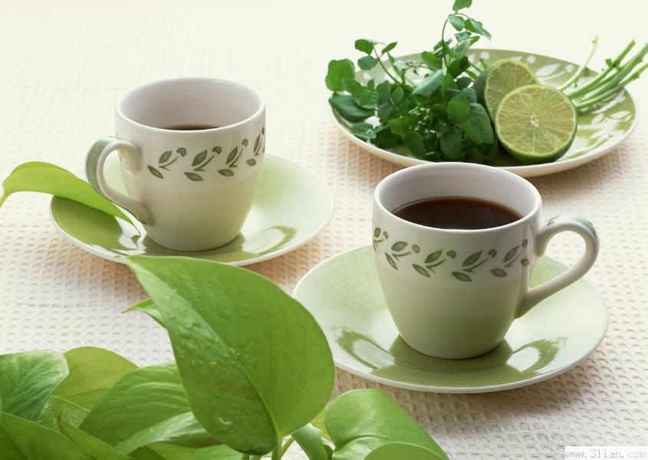
闲情雅致
：

八声甘州 · 诗友万寿宫 王立中

对金秋桂子散余香，几度沁心脾。望公园沿路，经霜梧叶，绿减红衰。万寿宫前坊座，石柱木檐飞。照壁墙依旧，人挤车迟。 宫内殿门相望，古柏逾百岁，众树低眉。配屋阶梯室，花甲颂唐诗，约词章、编刊〈秋韵〉，忆人生、六秩笑谈挥。传微信，手机千里，酌改相随。

重阳登高 侯国达
峰头骋目庆重阳，心逐飞鸿共颉颃。
山径奇花迷翠色，茂林清露润秋光。
故乡遥忆霜天碧，华鬓斜簪野菊黄。
一缕相思轻捻出，随风散入木樨香。

蝶恋花·重九登灵岩山 李元昕

又上灵岩蹂晓露，重九初凉，一路蹒跚去。频倚石亭哀膝苦，仰望曙色雕僧户。 翠竹满坡参绛树，绚丽秋光，妆点林间路。眼底嚣繁归寂素，悠然人在山高处。

长相思 · 丙申重阳豋高远眺 尢龙

飘渺峰，莫厘峰，满目波光晓色中，金枫丹桔红。 湖上风，山下风，流水闲云相诉衷，洞庭秋意浓。

天净沙·秋香三咏 黄华蓉

丹桂
叶腴香烈花妍，高情笃意婵娟。红日卿云行雁。心波忽转，环环回绕乡关。

金桂
霞披钗凤珠环，莹光宝镜浑圆。富贵何方可鉴。风来天晚，采芳归去深眠。

银桂
嫦娥老兔羸蟾，宵宵相伴宫寒。夜尽霜凝气漶。长庚星闪，攀枝后羿留连。
南乡子· 城东季桂 江幼青

霜露落相降，阵雁思归过异乡。常忆城东清季桂，徜徉，谁抹红绡已卸妆? 何必叹花伤，簪鬓飞星点点香，昨夜风疏兼细雨，无妨，芬馥沾衿醉绮窗。

西江月· 初夏闲情 江幼青

珠露清莲香滴，碧丝垂柳飞绒，恼人梅雨闷难容。夜半初醒，依壁听鸣蛩。
逝水方随梦远，淡云伴得风融，忆来何事对芳丛?思量未休，鱼雁信常通。

水调歌头 · 桂花公园赏桂 刘婉英

豪兴觅秋色 ，携友桂园游。金波银粟齐放，香气逼层楼。林密藏莺歌舞，弄影簪花笑靥，直叫月宫羞。 玉露润芳草，嘉树碧云流。赏丹霞，巡碧叶，醉双眸。繁花渐坠，飘落沾露洒肩头。莫叹良辰离去，今日犹来未晚，枝上梦仍幽。一半随风去，一半为君留。

桂圃瞻芳（新韵） 夏成明

东园赏桂话秋芳，颢兴谈诗过屟廊。
簇近繁枝亲丽蕊，游离阡陌秀华章。
湿阶小雨揉株悴，透圃凉风落瓣黄。
谁媲木犀遗馥烈？归途廿里带余香！

梅花 (新韵) 刘廷友

雪中高士满枝娇，一朵狂发尽领骚。
蓓蕾群芳不相让，百般红紫起喧嚣。

桃花 刘廷友

桃花人面灿如霞，引动情思向海涯。。
挥洒春光无限意，贺迎新景到咱家。

霜天晓角 张幼兰

衰英残朵，一任风捋过，丝雨乍停秋暮，粘落在，丘坪左。 黄昏风唱和，倚栏闲独坐，归雁滞留孤影，飘渺梦，谁怜可。

牵牛花 张幼兰

霞绯浅紫出身微，不计娇颜屈陋扉。
随遇而安攀缠上，向阳着意报春辉。

梅 黄素坤

严冬岭外第一枝，驿畔桥边寂寞时。
铁骨凌寒香淡远，冰魂早报赋春诗。

凌霄花 宗胜利
腊质红霄挂粉屏，柔籐坠落叶青青。
风吹鈡冠叮咚响，雨洒玲珑别样灵。
蝶舞晴空人倍爽，蜂飞云雾翅稍停。
秋声倩影谁塗画？闹市行人侧耳聆。

霜菊

霜陪瘦菊巧工裁，塔下花坪蝶恋台。
丽景浓深游客醉，风捋姣态梦中來！

蟋蟀声 钱雄

秋声满庭际，霜蛩寒到家。
风前余激响，檐下耻生涯。
愧有鸣蝉翼，恨无啖蝎牙。
发声唯示弱，着实令人嗟。

中秋风雨夜

旷古嫦娥胆固寒，芳波照影有谁看。
星球满目伤过客，时世长河纷涅槃。
完壁空怜珠宛转，残绡休说舞心酸。
绛宫此夜犹风雨，不胜追思良可叹。

听箫 侯蓝蓝

卷帘依旧秋声急，溅溅随风尽雨痕。
持卷坐烹茶一盏，听箫闲待客敲门。

清平乐 · 秋雨桂花 侯蓝蓝

潇潇难住，夜雨惊秋树。帘外疑闻花叹诉，一片摧残谁护。 本是瑶阙高枝，无端飘坠堆泥。纵惜凭他还落，余香零乱苶蘼。

红枫 侯蓝蓝

几树疏枝出倚墙，凌霄霜叶傲秋光。
谁家庭院风情好，仰看嫣红灼日煌。

鹃鸟鹃花对秋菊——闻鹃题照 黄华蓉
鹃英灿灿向阳开，花事春秋一剪裁。
你顶阑珊寒未尽，我迎霜露绽将来。
西风未若东风劲，声气难和香气偕。
已托帝心还慽泣，艳输此季此花台。

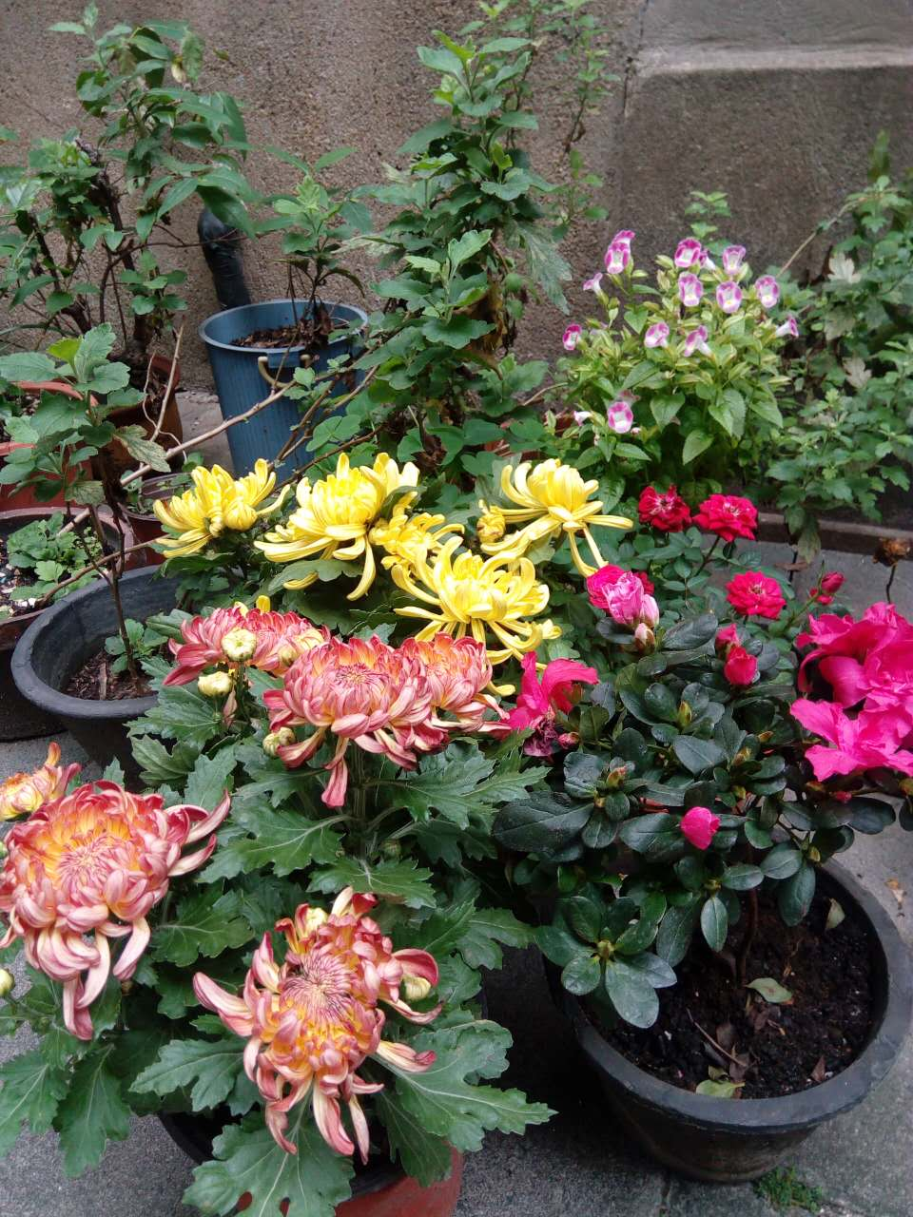
摄影 黄华蓉
秋月花魂曲（古风） 刘婉英
秋光如水月娉婷， 花影摇曳暗香迎。
不期花飞千里梦， 却看月裁万簇星。
月移云天思花艳， 花依碧树恋月清。
心有灵犀互倾慕， 虽无盟约心中明。
相思日长欢娱短， 怎得朝朝暮暮情。
谁解芳心缱绻意， 只恨秋风凋落英。
月追花魂去何处， 细雨如絲湿香巾。
圆月渐缺伤无力， 落花无语痛在心。
天高地远来生待， 月痕花影从头寻。
今日闻君花魂曲， 不知惆怅为谁吟？

中秋（古风） 孙瑞梁

影移殿外月端正，光洒林间几分明。
玉宇澈澄九霄净，偷闲登峰万景清。

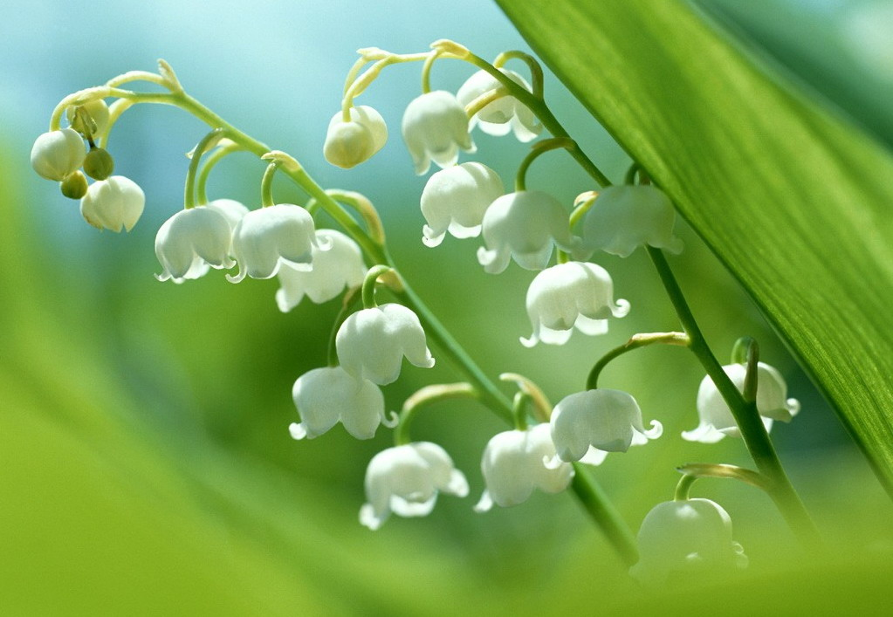
新诗撷萃
：

俄罗斯印象 朱善程
中秋时节，
俄罗斯初航。
克里莫林宫顶上的红星，
曾是儿时崇拜的霞光。
共产主义的偶像，
却在一夜间轰然遭殃。
国体虽变，
俄罗斯依然伟大强刚。
二战后的破碎山河，
感慨你发展快速飚飏。
‘共产’大厦虽然倾覆，
而‘克宫’依然堂煌。
圣彼得堡，
建立于沼泽之塘。
是彼得大帝的眼光，
使内陆国拥有了波罗的海海港。
彼得大帝的雕像，
到处可望。
俄罗斯，
顶礼膜拜开创者！
不管什么主义，
对国家民族有利方昂！
凡民族英雄，
人民就拥护且史书流芳。
地大物博非虚夸，
公民素养尤可倡。
冬宫向金碧辉瑝，
是强国的历史显彰！
俄罗斯的天空，
蓝天白云时有小雨飘杨。
很少污染的自然气候，
脱离了‘初级主义’的迴惶。
异国的中秋之月，
一样的银盘悬泱。
广寒宫的嫦娥，
是否后悔偷了‘灵药’尝？
榴莲 黄华蓉
不会怕你的钉尖
——你笑开的口里
逸出的香气
已使它变软
当门小娘鱼纤手轻剪
一霎间凝脂乍现
调动人满口馋涎
一勺入口
即被攻陷
却是令尔心神俱酣
唯叹
果中之王神彩焕然
钦赐芸芸人众
味觉清欢——
此乃天生有缘
若是缘浅
暂时不予待见
它会耐心等待
等待你回心转意那天
让你听到它的召唤
近前 近前
来共弹一曲
味蕾与榴莲的天籁之篇


（2016年10月28日）

